ANÁLISIS DEL ALQUILER TURÍSTICO
Aumenta hasta el 67% los propietarios que regresan al alquiler vacacional, 5 puntos más que hace un año

- Un 33% de por apartamentos turísticos se mantienen en el alquiler de larga duración dos años después del impacto de la pandemia
- De las viviendas que se han mantenido en el alquiler residencial, el 13% lo hace por un periodo de tiempo limitado y un 20% lo ha hecho de forma indefinida
- Los datos muestran una ligera reducción de 0,8 puntos porcentuales en la venta de viviendas destinadas a estancias cortas o vacacionales respecto al año 2021
- El porcentaje de compradores que ha invertido en alquiler vacacional en 2022 continúa al alza rozando el 4%
- Los arrendadores que ofertan vivienda turística se sitúan en Andalucía (24%), Cataluña (16%), Comunidad Valenciana (13%) y Madrid (12%)
- En Madrid en dos años el alquiler turístico ha descendido del 21% al 12%

Madrid, 6 de julio de 2022
Solo 33% de los apartamentos turísticos que abandonaron este mercado por la pandemia se mantienen hoy en día en el segmento del alquiler residencial o de larga duración, lo que representa una caída de 5 puntos porcentuales en relación a 2021, cuando este porcentaje era de casi un 38%, según el último estudio “Análisis y evolución del alquiler turístico” realizado por el portal inmobiliario Fotocasa.
En el otro extremo, un 67% de las viviendas de alquiler han vuelto al alquiler turístico y es un porcentaje 5 puntos mayor que hace un año, cuando era del 62%. En septiembre de 2020, la primera edición del estudio “Impacto de la pandemia en el alquiler vacacional” revelaba que un 64% de los propietarios que tenían alguna vivienda destinada a alquiler vacacional en España se había pasado, como consecuencia de la COVID-19, al alquiler residencial. En 2021, casi el 40% de los pisos turísticos se habían mantenido en alquiler residencial, y este 2022 el volumen se reduce significativamente.
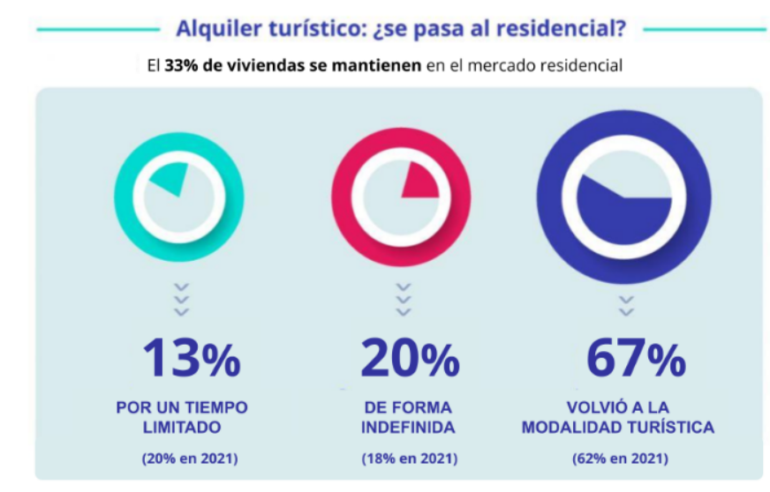
“Estimamos que los propietarios de viviendas vacacionales que se habían refugiado en el mercado de larga duración durante las restricciones de la pandemia han vuelto a la modalidad de alquiler turístico. La incertidumbre de cara a la temporada estival se ha disipado por completo y contemplando las previsiones de verano récord que está previsto que alcancemos, el volumen de alquiler vacacional se ha incrementado en 5 puntos porcentuales. Sin embargo, también es destacable que existe un porcentaje de propietarios bastante significativo que todavía se mantienen en el alquiler residencial, porque de momento es donde se encuentran más cómodos”, comenta María Matos, directora de Estudios y Portavoz de Fotocasa.
De los apartamentos turísticos que todavía siguen en régimen residencial, el 14% lo hace por un periodo limitado de tiempo (seis puntos porcentuales menos que en 2021) y volverán al mercado turístico cuando la situación mejore, mientras que cerca del 20% de las viviendas turísticas se mantienen como alquiler residencial de forma indefinida (dos puntos porcentuales más respecto al año anterior).
Asimismo, del total de viviendas ofertadas en el mercado, el 2% las tienen alquilada para estancias cortas o vacaciones, mostrando una ligera reducción de 0,8 puntos respecto a los datos del 2021, mientras que un 12,2% destina su vivienda al alquiler de larga duración, cifra que sufre un incremento del 0,9 puntos porcentuales respecto al año anterior.
Por su parte, entre el segmento de las viviendas ofertadas en alquiler, el 8% de los arrendadores ha destinado el domicilio al alquiler vacacional, y el 26,1% la ofrece en régimen de alquiler de larga duración. En ambas situaciones, los datos muestran una ligera reducción respecto a las cifras del 2021. El resto proviene de inmuebles que eran viviendas habituales (34%), segundas residencias (12%), casas heredadas (9%), y viviendas vacías (7%).
Perfil del arrendador de alquiler turístico
Si analizamos el perfil del arrendador que opta por el alquiler vacacional en 2022, observamos que se trata de hombres y mujeres con una media de edad de 49 años. Aunque aumenta ligeramente el porcentaje de mujeres que eligen esta modalidad con respecto al año anterior (46% frente al 43% en 2020). En este sentido, conviene destacar que aumenta la edad media del propietario y ya no es un perfil tan joven como el que se veía en 2020 (44 años). En el 52% de los casos se trata de un propietario que vive con su pareja y con sus hijos y que ya tiene una vivienda en propiedad (89%).
En cuanto a la distribución territorial, los arrendadores de alquiler vacacional se sitúan de una forma muy localizada en Andalucía (24%) y este año aumenta la proporcionalidad en Cataluña (16% frente al 11% en 2021) y en la Comunidad Valenciana (13% frente al 9% en 2021). Sin embargo, en Madrid se detecta un descenso paulatino, pasando del 21% en 2020, al 14% en 2021 y al 12% en este 2022.
Por último, respecto a las motivaciones que llevan a optar por el alquiler turístico, la rentabilidad continúa siendo el principal motivador. Por ello, con respecto a la evolución de la inversión destinada al alquiler vacacional, se observa que el porcentaje de compradores que ha invertido en este tipo de alquiler se mantiene estable pero ligeramente al alza respecto a los años anteriores: 3,9% en 2022 frente al 3,8% en 2021 y el 3,6% en 2020.

Sobre Fotocasa
Portal inmobiliario que cuenta con inmuebles de segunda mano, promociones de obra nueva y viviendas de alquiler. Cada mes genera un tráfico de 34 millones de visitas (75% a través de dispositivos móviles). Mensualmente elabora el índice inmobiliario Fotocasa, un informe de referencia sobre la evolución del precio medio de la vivienda en España, tanto en venta como en alquiler.
Toda nuestra información la puedes encontrar en nuestra Sala de Prensa.
Fotocasa pertenece a Adevinta, una empresa 100% especializada en Marketplaces digitales y el único “pure player” del sector a nivel mundial.
Más información sobre Fotocasa.
Sobre Adevinta Spain
Adevinta Spain es una compañía líder en marketplaces digitales y una de las principales empresas del sector tecnológico del país, con más de 18 millones de usuarios al mes en sus plataformas de los sectores inmobiliario (Fotocasa y habitaclia), empleo (InfoJobs), motor (coches.net y motos.net) y compraventa de artículos de segunda mano (Milanuncios).
Los negocios de Adevinta han evolucionado del papel al online a lo largo de más de 40 años de trayectoria en España, convirtiéndose en referentes de Internet. La sede de la compañía está en Barcelona y cuenta con una plantilla de más de 1.100 empleados comprometidos con fomentar un cambio positivo en el mundo a través de tecnología innovadora, otorgando una nueva oportunidad a quienes la están buscando y dando a las cosas una segunda vida.
Adevinta tiene presencia mundial en 14 países. El conjunto de sus plataformas locales recibe un promedio de 3.000 millones de visitas cada mes.
Más información en adevinta.es

Llorente y Cuenca Departamento Comunicación Fotocasa
Ramon Torné Anaïs López
rtorne@llorenteycuenca.com comunicacion@fotocasa.es
638 68 19 85 620 66 29 26

Fanny Merino
emerino@llorenteycuenca.com
663 35 69 75

Paula Iglesias
piglesias@llorenteycuenca.com
662 450 236

